**TRƯỜNG ĐH KHOA HỌC TỰ NHIÊN – ĐH QUỐC GIA TPHCM**

**KHOA CÔNG NGHỆ THÔNG TIN**

-----🙞🙜🕮🙞🙜-----



**MÔN PHÁT TRIỂN ỨNG DỤNG CƠ SỞ DỮ LIỆU 1**

**BÁO CÁO: SƠ ĐỒ ACTIVITY**

**DIAGRAM**

**Họ Tên: Nguyễn Viết Thuận**

**MSSV: 1362105**

**Giáo viên hướng dẫn: Phạm Minh Tú**

**I/ Sơ đồ activity diagram các chức năng của quản lý thư viện**

+ Cập nhật thông tin sách

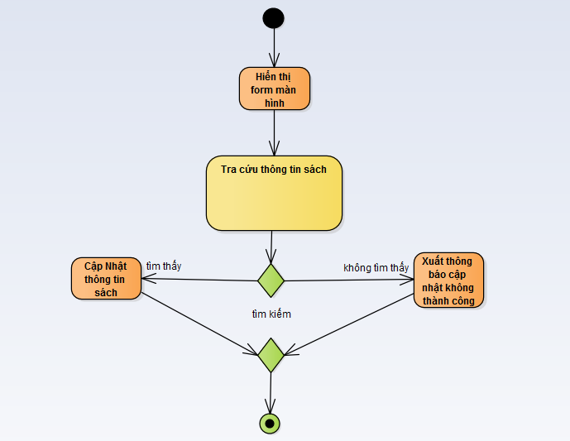

+ Nhập sách:

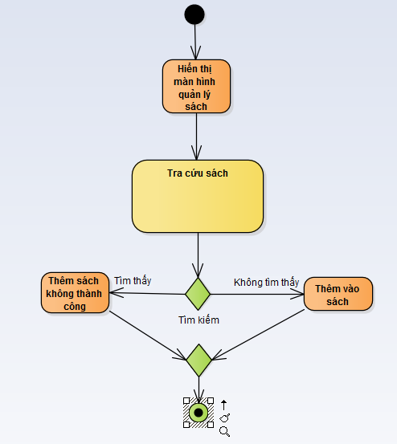

+ Xóa sách:

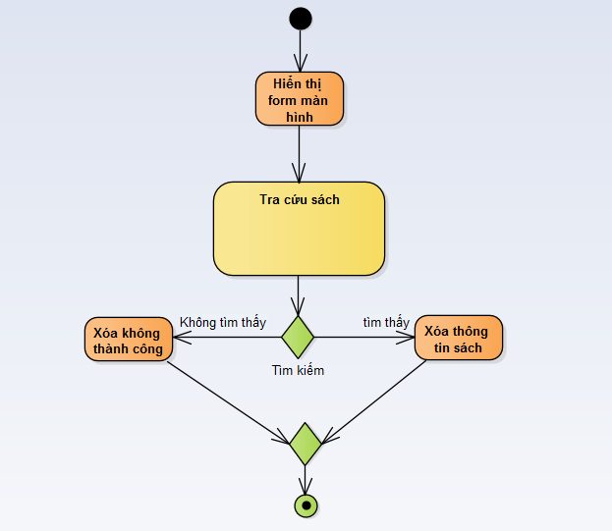

+ Tra cứu sách:

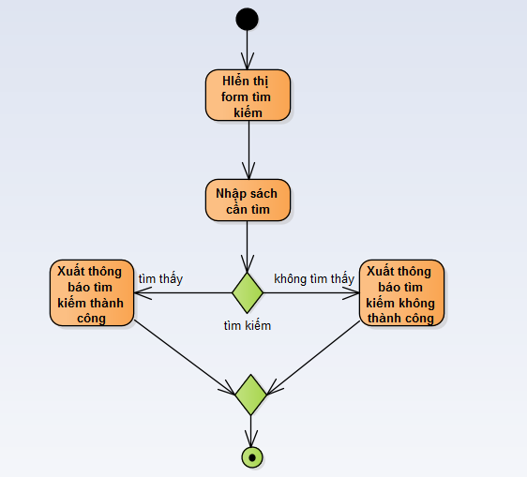

+ Quản lý độc giả:

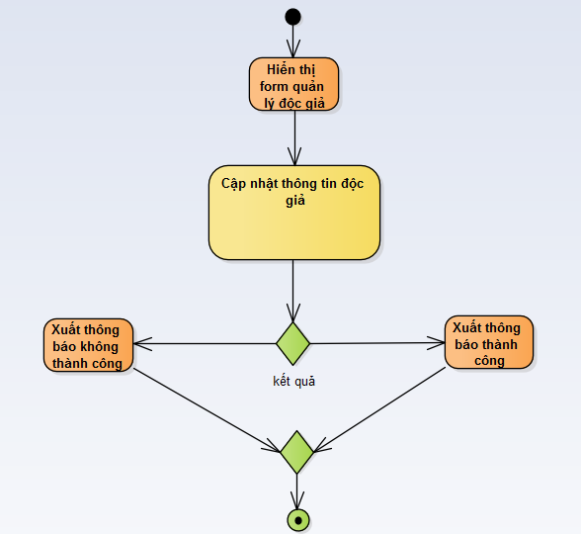

+ Cập nhật thông tin độc giả:

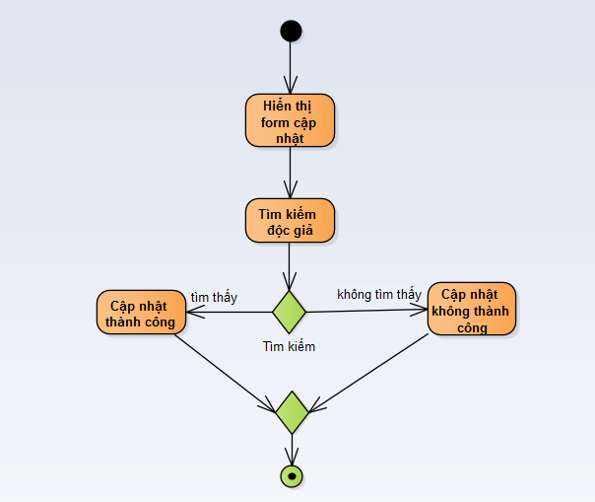

+ Quản lý đầu sách:

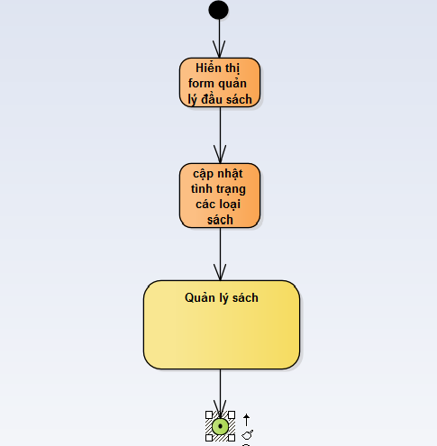

+ Quản lý kệ sách:

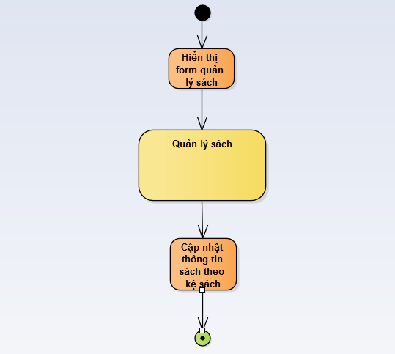

+ Thêm nhà cung cấp:

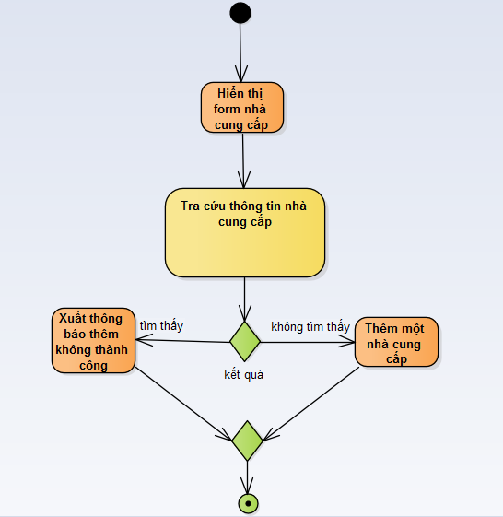

+ Xóa nhà cung cấp:

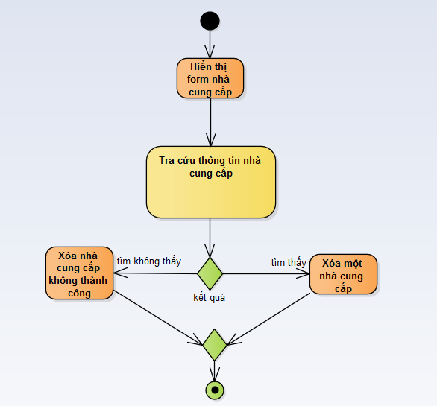

+ Tra cứu thông tin nhà cung cấp:

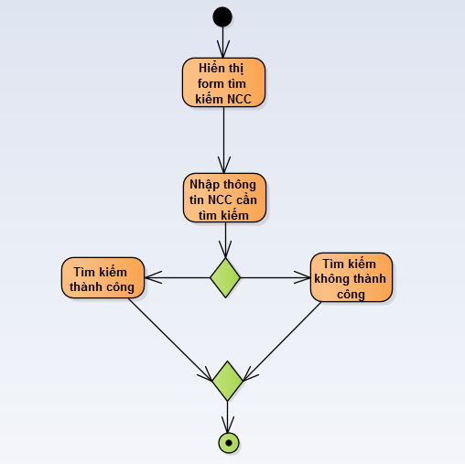

+ Cập nhật thông tin nhà cung cấp:

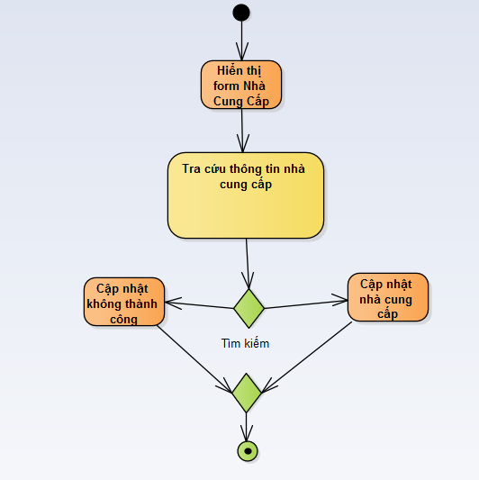

+ Lập phiếu giao:

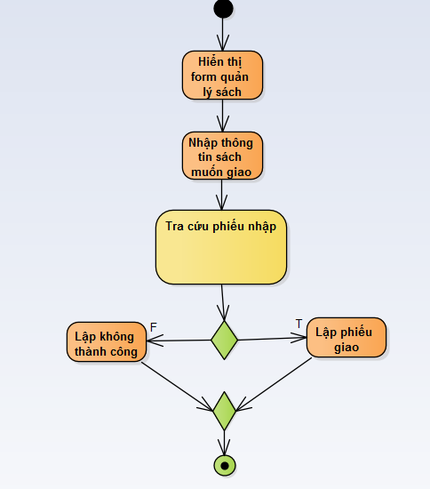

+ Tra cứu phiếu nhập:

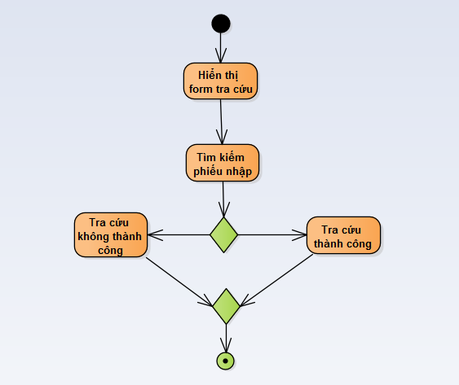

+ Xác định đầu sách nhập:

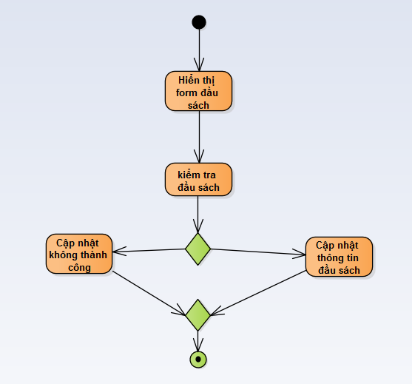

+ Lập phiếu trả:

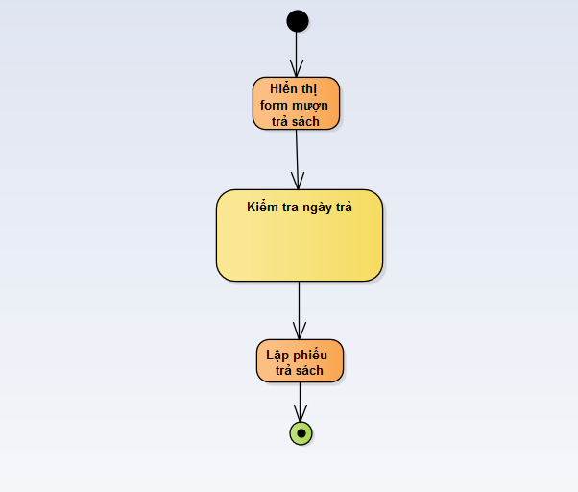

+ Kiểm tra ngày trả:

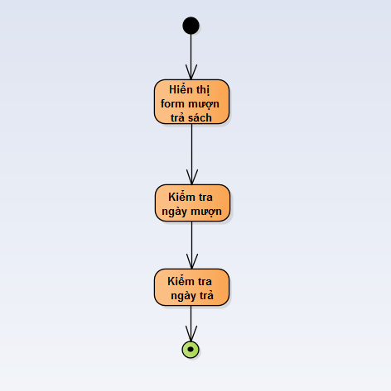

+ Lập phiếu mượn sách:

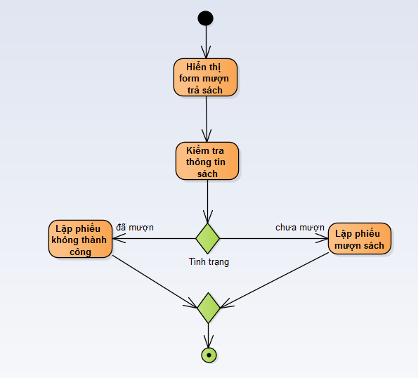

+ Đăng nhập:

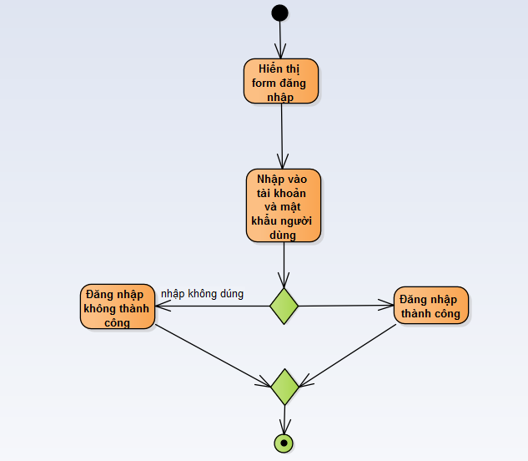

+ Đăng xuất:

